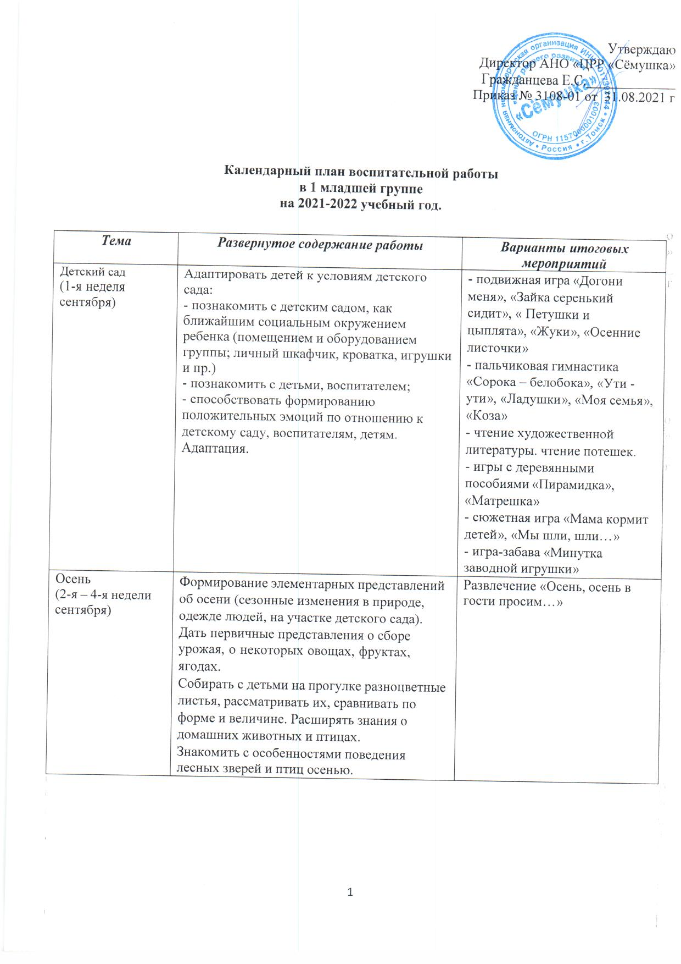
в мире человек (1-я неделя октября) | Формировать представление о себе как о  человеке: об основных частях тела человека, их назначении.  Закрепить знание своего имени, имен членов семьи.  Формировать навык называть воспитателя по имени и отчеству.  Формировать первичное понимание того, что такое хорошо и что такое плохо  Соблюдать элементарные правила поведения  в детском саду. | Создание коллективного  плаката с фотографиями детей. Альбом группы.
Мой дом, мой город  (2-я неделя октября ) | Знакомить детей с родным селом: его названием, объектами (КСК, игровая площадка, аптека, школа, детский сад), с профессиями (врач, продавец, воспитатель) | Создание альбома «Кто работает в детском саду»
Зимушка-зима  (1-я – 2-я неделя декабря) | Формировать у детей знания о времени года  «Зима».  Познакомить со свойствами снега. Развивать познавательную активность, чувственность, наблюдательность, любознательность, творческие способности, воображение,  мышление. | Проект «Здравствуй, зимушка- зима!»
Новогодний праздник  (3-я - 4-я неделя декабря) | Организация всех видов детской  деятельности (игровой, коммуникативной, трудовой, познавательно–  исследовательской, продуктивной, музыкально – художественной, чтения) вокруг темы Нового года и новогоднего праздника. | Праздник «Новый год».  Участие родителей в оформлении участка детского  сада снежными скульптурами.
Зимние забавы (2-я – 4-я недели января) | Формирование исследовательского и познавательного интереса в ходе  экспериментирования с водой и льдом.  Закрепление знаний о свойствах снега и льда. Формирование представлений о безопасном поведении людей зимой. Познакомить детей с изменения в зимней природе; человек и зима, поведение птиц, лесных зверей зимой. | Развлечение «Зимушка-зима». Вечер фокусов и шуток.
Безопасность на дороге (3-я неделя февраля) | Формировать первичные представления правил поведения в быту и на улице.  Знакомить детей с разными видами транспорта. Правилами поведения в транспорте и в общественных местах | сюжетные игры «Играем в магазин», «Шоферы»,  «Поможем найти игрушкам  свой дом», «Дорога для машин»
День защитника Отечества  (4-я недели февраля) | Познакомить детей с папиным праздником. Знакомить с членами семьи, учить называть имя папы, дедушки, братьев.  Воспитывать внимательное отношение к родным и близким людям – отцу, дедушке, братику. | Проект «Защитники Отечества»

8 Марта  (1-я неделя марта) | Формировать у детей любовь и уважение к родным и близким.  Дать представления о труде мамы дома; побуждать оказывать маме помощь; Дать представление о том, что мама проявляет заботу о семье, о своих детях; Воспитывать доброе отношение к маме, бабушке  Организовать все виды детской деятельности  вокруг темы семьи, любви к маме, бабушке. | Праздник 8 Марта.
Знакомство с народной культурой и традициями  (2-я – 4-я недели марта) | Формирование первичного представления о народном творчестве.  Знакомить с народным творчеством на примере народных игрушек (неваляшка, матрешка).  Знакомить с устным народным творчеством (песенки, потешки и др.); - использовать  фольклор при организации всех видов  детской деятельности. | Игры – забавы «Праздник народной игрушки»
Весна (1-я – 4-я недели апреля) | Формировать элементарные представления о весне (сезонные изменения в природе,  одежде людей, на участке детского сада). Расширять знания о домашних животных и птицах;  Знакомить с некоторыми особенностями поведения лесных зверей и птиц весной. Формировать бережное отношение к  окружающей природе. | Проект «Весна».
День Победы ( 1-я  неделя мая) | Формирование нравственных ценностей.  Активировать слуховые и зрительные анализаторы, развивать у детей речь, воображение и мышление - развивать умения;  Взаимодействовать друг с другом, побуждать детей к совместной деятельности.  Воспитывать у детей гордость и уважение к  ветеранам ВОВ. | Проект «День Победы»
Лето  (4-я неделя мая) | Формировать элементарных представлений о лете (сезонные изменения в природе, одежде людей, на участке детского сада). Расширять знания о домашних животных и птицах.  Знакомить с некоторыми особенностями поведения лесных зверей и птиц летом. Формировать бережное отношение к  окружающей природе. | Праздник «Вот и стали мы на год взрослее»
В летний период детский сад работает в каникулярном режиме по сетке ЛОП
(1-я неделя июня – 3-я неделя августа)

